

Lista 5(Enem)

Rio de Janeiro, ________ de _____________________________ de 2025.

MATÉRIA: | MATEMÁTICA |  | PROF.(A).: | EMANUEL |  | SÉRIE: | 3ª EM

ALUNO(A): |  |  | TURMA: |  |  | TURNO:

MATEMÁTICA (ENEM 2012-parte 2)

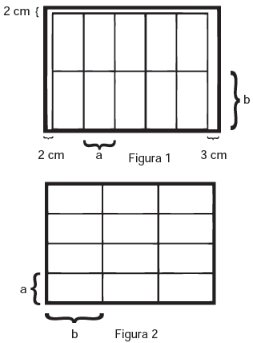
QUESTÃO 1 - Em uma das paredes de um depósito existem compartimentos de mesmo tamanho para armazenamento de caixas de dimensões frontais a e b. A terceira dimensão da caixa coincide com a profundidade de cada um dos compartimentos. Inicialmente as caixas são arrumadas, em cada um deles, como representado na Figura 1. A fim de aproveitar melhor o espaço, uma nova proposta de disposição das caixas foi idealizada e está indicada na Figura 2.
Essa nova proposta possibilitaria o aumento do número de caixas armazenadas de 10 para 12 e a eliminação de folgas.

É possível ocorrer a troca de arrumação segundo a nova proposta?

a) Não, porque a segunda proposta deixa uma folga de 4cm na altura do compartimento, que é de 12cm, o que permitiria colocar um número maior de caixas.

b) Não, porque, para aceitar a segunda proposta, seria necessário praticamente dobrar a altura e reduzir à metade a largura do compartimento.

c) Sim, porque a nova disposição das caixas ficaria acomodada perfeitamente no compartimento de 20cm de altura por 27cm de largura.

d) Sim, pois efetivamente aumentaria o número de caixas e reduziria o número de folgas para apenas uma de 2cm na largura do compartimento.

e) Sim, porque a nova disposição de caixas ficaria acomodada perfeitamente no compartimento de 32cm de altura por 45cm de largura.

QUESTÃO 2 - Uma família deseja realizar um jantar comemorativo de um casamento e dispõe para isso de um salão de festas de um clube, onde a área disponível para acomodação das mesas é de 500m². As 100 mesas existentes no salão encontram-se normalmente agrupadas duas a duas, comportando 6 cadeiras. A área de cada mesa é de 1m² e o espaço necessário em torno deste agrupamento, para acomodação das cadeiras e para circulação, é de 6m². As mesas podem ser dispostas de maneira isolada, comportando 4 pessoas cada. Nessa situação, o espaço necessário para acomodação das cadeiras e para circulação é de 4m². O número de convidados previsto para o evento é de 400 pessoas. Para poder acomodar todos os convidados sentados, com as mesas existentes e dentro da área disponível para acomodação das mesas e cadeiras, como deverão ser organizadas as mesas?

a) Todas deverão ser separadas.

b) Todas mantidas no agrupamento original de duas mesas.

c) Um terço das mesas separadas e dois terços agrupadas duas a duas.

d) Um quarto das mesas separadas e o restante em agrupamento de duas a duas.

e) Sessenta por cento das mesas separadas e quarenta por cento agrupadas duas a duas.

QUESTÃO 3 - Uma loja resolveu fazer uma promoção de um determinado produto que custava R$100,00 em fevereiro, da seguinte maneira: em março, ela deu um desconto de 10% sobre o preço do produto em fevereiro; em abril, deu mais 10% de desconto sobre o preço do produto em março. Tendo obtido uma venda substancial, a loja resolveu aumentar o preço do produto da seguinte maneira: em maio, a loja aumentou em 10% o preço de abril e, em junho, a loja aumentou em mais 10% o preço de maio.

Desta forma, o preço deste produto, no final de junho, era:

a) R$ 100,00 b) R$ 99,00 c) R$ 98,01 d) R$ 97,20 e) R$ 96,00

QUESTÃO 4 - Pensando em desenvolver atividade física e reduzir gasto com energia elétrica em sua residência, uma pessoa resolveu instalar uma bomba d’água acoplada a uma bicicleta ergométrica. Após alguns dias de atividade física, ela observou que, pedalando durante uma hora, o volume médio de água bombeada para o seu reservatório era de 500 litros. Esta pessoa observou, ainda, que o consumo diário em sua casa é de 550 litros de água. Qual a atitude, em relação ao tempo de exercício diário, essa pessoa deve tomar para suprir exatamente o consumo diário de água da sua casa?

a) Reduzir o seu tempo diário de exercício na bicicleta em 6 minutos.

b) Reduzir o seu tempo diário de exercício na bicicleta em 10 minutos.

c) Aumentar o seu tempo diário de exercício na bicicleta em 5 minutos.

d) Aumentar o seu tempo diário de exercício na bicicleta em 6 minutos.

e) Aumentar o seu tempo diário de exercício na bicicleta em 10 minutos.

QUESTÃO 5 - Parece que foi ontem. Há 4,57 bilhões de anos, uma gigantesca nuvem de partículas entrou em colapso e formou o nosso Sistema Solar. Demoraram míseros 28 milhões de anos — um piscar de olhos em termos geológicos — para que a Terra surgisse. Isso aconteceu há 4,54 bilhões de anos. No começo, a superfície do planeta era mole e muito quente, da ordem de 1200°C. Não demorou tanto assim para a crosta ficar mais fria e surgirem os mares e a terra; isso aconteceu há 4,2 bilhões de anos. História da Terra. Superinteressante, nov. 2011 (adaptado). O nosso Sistema Solar se formou, em anos, há:

a) 4570 b) 4570000 c) 4570000000 d) 4570000000000 e) 4570000000000000

QUESTÃO 6 - O Índice de Massa Corporal, abreviadamente IMC, é uma medida internacional adotada pela Organização Mundial de Saúde (OMS) para indicar se uma pessoa está com “peso” excessivo para sua altura. O cálculo do IMC é dado pela fórmula 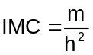, sendo m a massa da pessoa, medida em kg, e h a sua altura, em metros. Os valores da tabela foram ligeiramente adaptados com relação aos adotados pela OMS, para simplicidade nos cálculos. Assim, segundo a OMS, um indivíduo de 2,10 metros de altura que pesa 80kg tem IMC inferior a 19, sendo classificado como “abaixo do peso”. Se um indivíduo de 144kg e 2 metros de altura perder 64kg numa dieta, então este indivíduo migrará da classe:
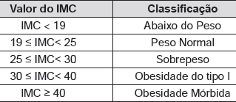
a) obesidade mórbida para a classe abaixo do peso.

b) obesidade mórbida para a classe peso normal.

c) obesidade do tipo 1 para a classe abaixo do peso.

d) obesidade do tipo 1 para a classe peso normal.

e) sobrepeso para a classe peso normal.

QUESTÃO 7 - Um pintor dispõe de 35 litros de tinta vermelha e de 30 litros de tinta branca. Ele deseja misturar essas tintas na proporção de 5 litros de tinta vermelha para cada 3 litros de tinta branca para obter um tom de tinta mais claro. Para obter o maior volume possível de tinta misturada, ele deverá utilizar toda a tinta disponível de uma das cores e sobrará uma certa quantidade de tinta da outra cor.
Quantos litros de tinta sobrarão sem serem misturados?

a) 5 b) 9 c) 12 d) 14 e) 17

QUESTÃO 8 - No ano de 2010 o DataSenado realizou uma pesquisa intitulada “Condições de vida das pessoas com deficiência no Brasil”. A pesquisa ouviu 1165 pessoas com deficiência e uma das questões foi a seguinte: “Para você, nos últimos anos, o preconceito em relação às pessoas com deficiência está igual, aumentando ou diminuindo?”. A porcentagem das respostas a esta pergunta é mostrada na tabela a seguir.
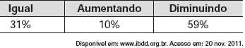
Pelos dados contidos na tabela, o número que mais se aproxima da quantidade de pessoas que responderam “diminuindo” é:

a) 69 b) 116 c) 361 d) 687 e) 1106

QUESTÃO 9 - Uma empresa analisou mensalmente as vendas de um de seus produtos ao longo de 12 meses após seu lançamento. Concluiu que, a partir do lançamento, a venda mensal do produto teve um crescimento linear até o quinto mês. A partir daí houve uma redução nas vendas, também de forma linear, até que as vendas se estabilizaram nos dois últimos meses da análise. O gráfico que representa a relação entre o número de vendas e os meses após o lançamento do produto é:
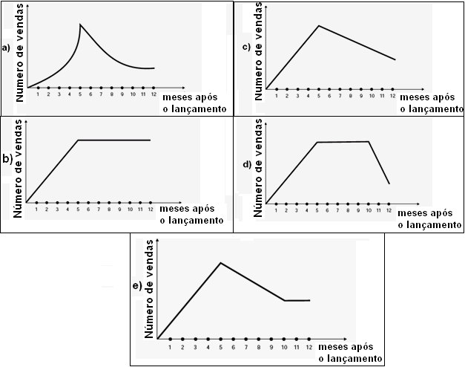

QUESTÃO 10 - A tabela seguinte apresenta a média, em kg, de resíduos domiciliares produzidos anualmente por habitante, no período de 1995 a 2005. Se essa produção continuar aumentando, mantendo o mesmo padrão observado na tabela, a previsão de produção de resíduos domiciliares, por habitante no ano de 2020, em kg, será:
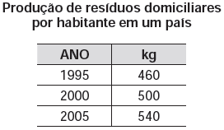

a) 610 b) 640 c) 660 d) 700 e) 710

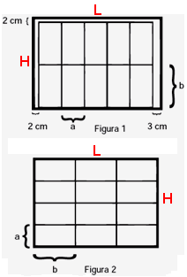
QUESTÃO 1 - Em uma das paredes de um depósito existem compartimentos de mesmo tamanho para armazenamento de caixas de dimensões frontais a e b. A terceira dimensão da caixa coincide com a profundidade de cada um dos compartimentos. Inicialmente as caixas são arrumadas, em cada um deles, como representado na Figura 1. A fim de aproveitar melhor o espaço, uma nova proposta de disposição das caixas foi idealizada e está indicada na Figura 2.
Essa nova proposta possibilitaria o aumento do número de caixas armazenadas de 10 para 12 e a eliminação de folgas.

É possível ocorrer a troca de arrumação segundo a nova proposta?

a) Não, porque a segunda proposta deixa uma folga de 4cm na altura do compartimento, que é de 12cm, o que permitiria colocar um número maior de caixas.

b) Não, porque, para aceitar a segunda proposta, seria necessário praticamente dobrar a altura e reduzir à metade a largura do compartimento.

c) Sim, porque a nova disposição das caixas ficaria acomodada perfeitamente no compartimento de 20cm de altura por 27cm de largura.

d) Sim, pois efetivamente aumentaria o número de caixas e reduziria o número de folgas para apenas uma de 2cm na largura do compartimento.

e) Sim, porque a nova disposição de caixas ficaria acomodada perfeitamente no compartimento de 32cm de altura por 45cm de largura.

Solução. Considerando L a largura do compartimento e H, sua altura, construímos um sistema de acordo com as informações.

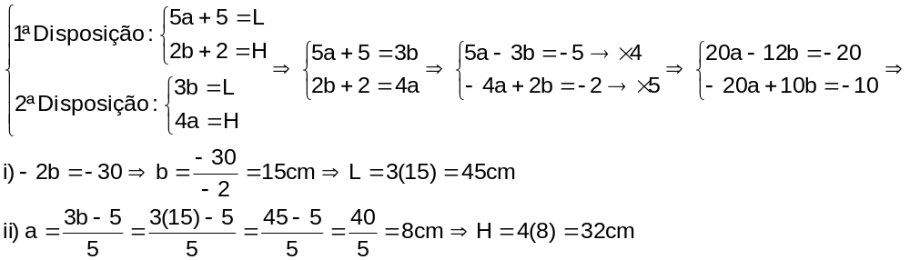.

QUESTÃO 2 - Uma família deseja realizar um jantar comemorativo de um casamento e dispõe para isso de um salão de festas de um clube, onde a área disponível para acomodação das mesas é de 500m². As 100 mesas existentes no salão encontram-se normalmente agrupadas duas a duas, comportando 6 cadeiras. A área de cada mesa é de 1m² e o espaço necessário em torno deste agrupamento, para acomodação das cadeiras e para circulação, é de 6m². As mesas podem ser dispostas de maneira isolada, comportando 4 pessoas cada. Nessa situação, o espaço necessário para acomodação das cadeiras e para circulação é de 4m². O número de convidados previsto para o evento é de 400 pessoas. Para poder acomodar todos os convidados sentados, com as mesas existentes e dentro da área disponível para acomodação das mesas e cadeiras, como deverão ser organizadas as mesas?

a) Todas deverão ser separadas. b) Todas mantidas no agrupamento original de duas mesas.

c) Um terço das mesas separadas e dois terços agrupadas duas a duas.

d) Um quarto das mesas separadas e o restante em agrupamento de duas a duas.

e) Sessenta por cento das mesas separadas e quarenta por cento agrupadas duas a duas.

Solução. Analisando cada organização, respeitando os limites de pessoas e espaço, temos:

a) Possível. Todas as 100 separadas, seriam (1m² + 4m²) = 5m² de espaço para cada mesa, totalizando 500m². Sentando 4 pessoas em cada mesa seriam acomodadas as 400 pessoas.

b) Impossível. Seriam 50 mesas duplas com 6 lugares totalizando 300 lugares, não acomodando os 400 convidados.

c) Impossível. A divisão de 100 por três não seria inteira.

d) Impossível. Seriam 25 mesas com 4 lugares, totalizando 100 acomodações em (25 x 5m²) = 125m² e 75 duplas com 6 lugares, totalizando 450 lugares em (75 x 7m²) = 525m². Maior que o espaço disponível.

e) O espaço ocupado seria (60 x 5m²) + (40 x 7m²) = 300m² + 280m² = 580m². Superior a 500m².

QUESTÃO 3 - Uma loja resolveu fazer uma promoção de um determinado produto que custava R$100,00 em fevereiro, da seguinte maneira: em março, ela deu um desconto de 10% sobre o preço do produto em fevereiro; em abril, deu mais 10% de desconto sobre o preço do produto em março. Tendo obtido uma venda substancial, a loja resolveu aumentar o preço do produto da seguinte maneira: em maio, a loja aumentou em 10% o preço de abril e, em junho, a loja aumentou em mais 10% o preço de maio.

Desta forma, o preço deste produto, no final de junho, era:

a) R$ 100,00 b) R$ 99,00 c) R$ 98,01 d) R$ 97,20 e) R$ 96,00

Solução. Indicando os descontos e aumentos sucessivos sobre o preço de fevereiro, temos:

.

QUESTÃO 4 - Pensando em desenvolver atividade física e reduzir gasto com energia elétrica em sua residência, uma pessoa resolveu instalar uma bomba d’água acoplada a uma bicicleta ergométrica. Após alguns dias de atividade física, ela observou que, pedalando durante uma hora, o volume médio de água bombeada para o seu reservatório era de 500 litros. Esta pessoa observou, ainda, que o consumo diário em sua casa é de 550 litros de água. Qual a atitude, em relação ao tempo de exercício diário, essa pessoa deve tomar para suprir exatamente o consumo diário de água da sua casa?

a) Reduzir o seu tempo diário de exercício na bicicleta em 6 minutos.

b) Reduzir o seu tempo diário de exercício na bicicleta em 10 minutos.

c) Aumentar o seu tempo diário de exercício na bicicleta em 5 minutos.

d) Aumentar o seu tempo diário de exercício na bicicleta em 6 minutos.

e) Aumentar o seu tempo diário de exercício na bicicleta em 10 minutos.

Solução. Estabelecendo a relação de proporcionalidade, temos:

. Aumentar 6 minutos.
QUESTÃO 5 - Parece que foi ontem. Há 4,57 bilhões de anos, uma gigantesca nuvem de partículas entrou em colapso e formou o nosso Sistema Solar. Demoraram míseros 28 milhões de anos — um piscar de olhos em termos geológicos — para que a Terra surgisse. Isso aconteceu há 4,54 bilhões de anos. No começo, a superfície do planeta era mole e muito quente, da ordem de 1200°C. Não demorou tanto assim para a crosta ficar mais fria e surgirem os mares e a terra; isso aconteceu há 4,2 bilhões de anos. História da Terra. Superinteressante, nov. 2011 (adaptado). O nosso Sistema Solar se formou, em anos, há:

a) 4570 b) 4570000 c) 4570000000 d) 4570000000000 e) 4570000000000000

Solução. Escrevendo em unidades, temos: 4570000000 de anos.

QUESTÃO 6 - O Índice de Massa Corporal, abreviadamente IMC, é uma medida internacional adotada pela Organização Mundial de Saúde (OMS) para indicar se uma pessoa está com “peso” excessivo para sua altura. O cálculo do IMC é dado pela fórmula , sendo m a massa da pessoa, medida em kg, e h a sua altura, em metros. Os valores da tabela foram ligeiramente adaptados com relação aos adotados pela OMS, para simplicidade nos cálculos. Assim, segundo a OMS, um indivíduo de 2,10 metros de altura que pesa 80kg tem IMC inferior a 19, sendo classificado como “abaixo do peso”. Se um indivíduo de 144kg e 2 metros de altura perder 64kg numa dieta, então este indivíduo migrará da classe:
a) obesidade mórbida para a classe abaixo do peso.

b) obesidade mórbida para a classe peso normal.

c) obesidade do tipo 1 para a classe abaixo do peso.

d) obesidade do tipo 1 para a classe peso normal.

e) sobrepeso para a classe peso normal.

Solução. Identificando a classe anterior e atual, temos:

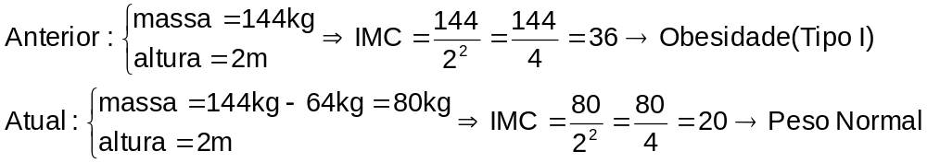.

QUESTÃO 7- Um pintor dispõe de 35 litros de tinta vermelha e de 30 litros de tinta branca. Ele deseja misturar essas tintas na proporção de 5 litros de tinta vermelha para cada 3 litros de tinta branca para obter um tom de tinta mais claro. Para obter o maior volume possível de tinta misturada, ele deverá utilizar toda a tinta disponível de uma das cores e sobrará uma certa quantidade de tinta da outra cor.
Quantos litros de tinta sobrarão sem serem misturados?

a) 5 b) 9 c) 12 d) 14 e) 17
Solução. Temos dois casos a analisar. Utilizando toda a tinta vermelha e utilizando toda a tinta branca.
i) Toda a tinta vermelha e x litros da tinta branca: 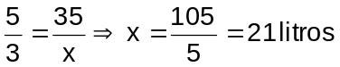. Se forem utilizados 21 litros da tinta branca, sobrarão 30 – 21 = 9 litros.
ii) i) Toda a tinta branca e y litros da tinta vermelha: 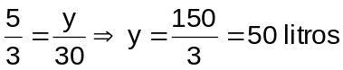. Impossível essa situação, pois só há 35 litros da tinta vermelha.

QUESTÃO 8 - No ano de 2010 o DataSenado realizou uma pesquisa intitulada “Condições de vida das pessoas com deficiência no Brasil”. A pesquisa ouviu 1165 pessoas com deficiência e uma das questões foi a seguinte: “Para você, nos últimos anos, o preconceito em relação às pessoas com deficiência está igual, aumentando ou diminuindo?”. A porcentagem das respostas a esta pergunta é mostrada na tabela a seguir.
Pelos dados contidos na tabela, o número que mais se aproxima da quantidade de pessoas que responderam “diminuindo” é:

a) 69 b) 116 c) 361 d) 687 e) 1106

Solução. Calculando 59% de 1165, temos: (0,59).(1165) = 687,35

QUESTÃO 9 - Uma empresa analisou mensalmente as vendas de um de seus produtos ao longo de 12 meses após seu lançamento. Concluiu que, a partir do lançamento, a venda mensal do produto teve um crescimento linear até o quinto mês. A partir daí houve uma redução nas vendas, também de forma linear, até que as vendas se estabilizaram nos dois últimos meses da análise. O gráfico que representa a relação entre o número de vendas e os meses após o lançamento do produto é:

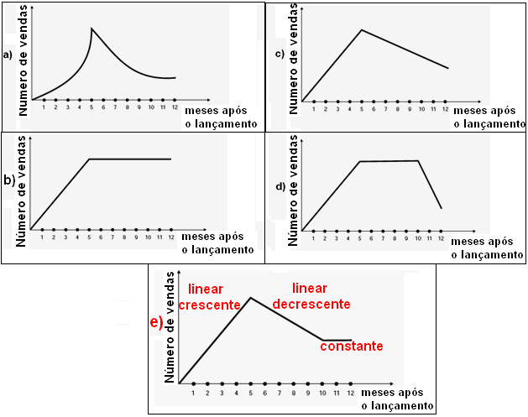

QUESTÃO 10 - A tabela seguinte apresenta a média, em kg, de resíduos domiciliares produzidos anualmente por habitante, no período de 1995 a 2005.
Se essa produção continuar aumentando, mantendo o mesmo padrão observado na tabela, a previsão de produção de resíduos domiciliares, por habitante no ano de 2020, em kg, será:

a) 610 b) 640 c) 660 d) 700 e) 710

Solução. A cada 5 anos a produção aumenta 40kg. Mantendo essa proporção, temos:



